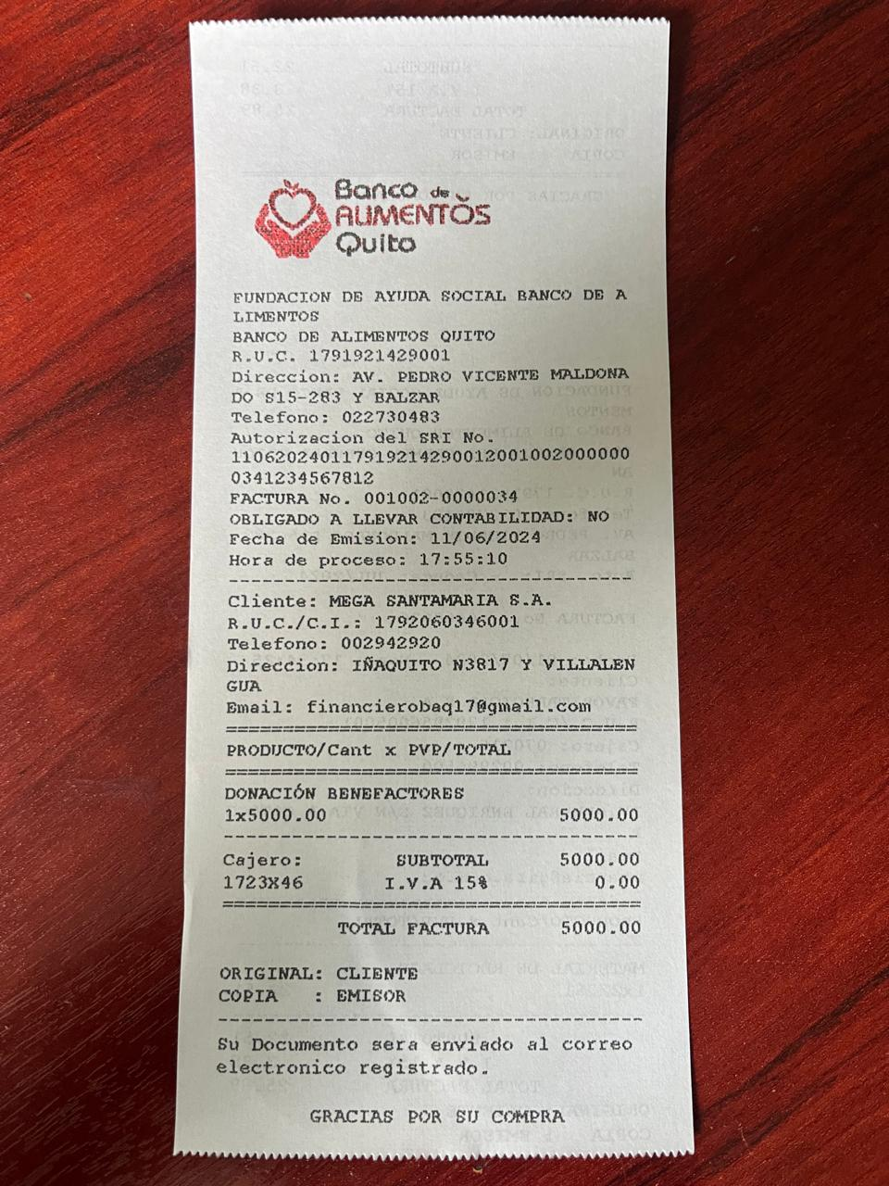

Su donación puede realizarla en efectivo, depósito o trasferencia bancaria a la Cuenta de Ahorros Banco Pichincha N°3708204100 a nombre de Fundación de Ayuda Social Banco de Alimentos Quito ( si puede cambiar en lo impreso la cuenta)

GRACIAS POR SU CONTRIBUCIÓN

Digital la factura:

Queremos agradecer por su apoyo solidario, que nos permitirá incrementar la atención a un mayor número de personas en

vulnerabilidad alimentaria.

Su donación puede realizarla en efectivo, depósito o trasferencia bancaria a la Cuenta de Ahorros Banco Pichincha N°3708204100 a nombre de Fundación de Ayuda Social Banco de Alimentos Quito (si puede cambiar en lo impreso la cuenta)

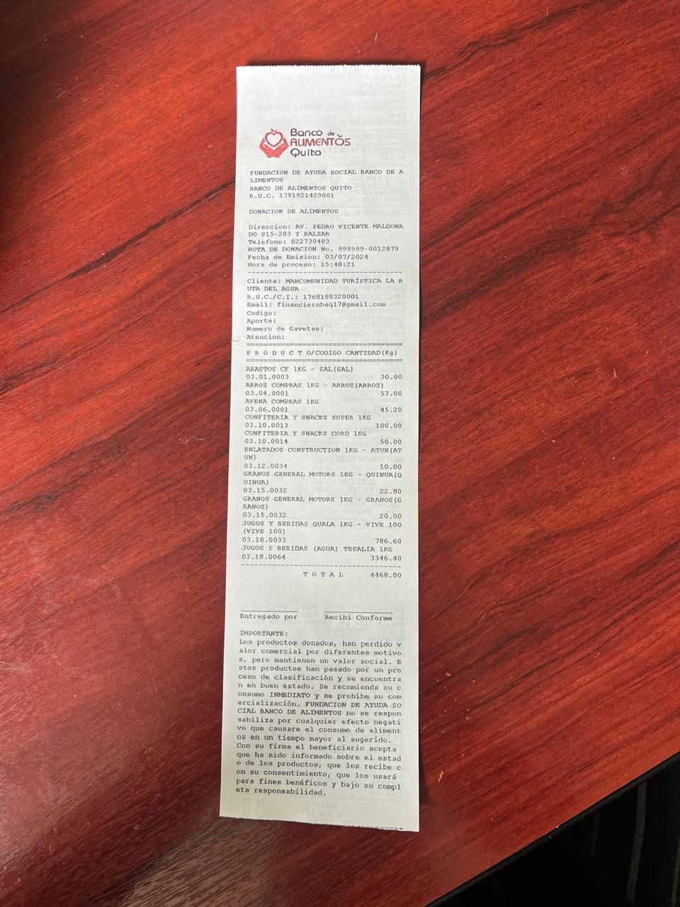

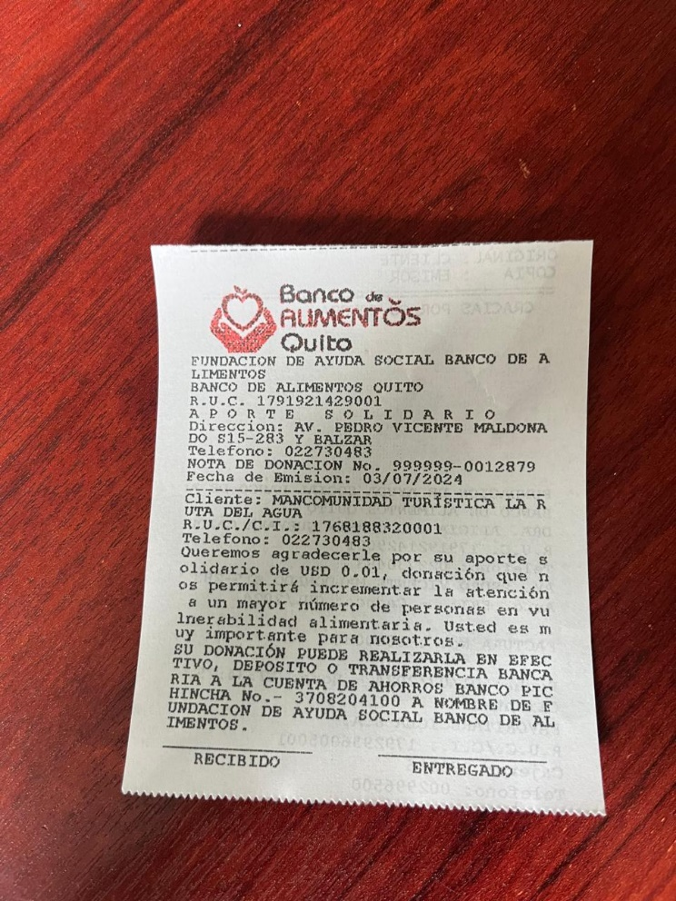

Notas Importantes:

Los productos donados, aunque han perdido valor comercial, tienen valor social. Están en buen estado y deben consumirse inmediatamente; su comercialización está prohibida. El Banco de Alimentos de Quito no se responsabiliza por efectos adversos si se consumen después del período recomendado. Al firmar, el usuario acepta recibirlos voluntariamente, destinarlos a fines benéficos y asumir toda responsabilidad.

Gracias por su donación de USD 121.00 Su apoyo nos permitirá atender a más personas en situación de vulnerabilidad alimentaria.

(valor generado automáticamente del valor a pagar mismo que sería de la factura)

Firma del BAQ y firma del recibido

**NOTA DE DONACION** (Detalle de productos por kilos) leyenda propia diferente en punto de emisión y en PDF

**FACTURA DERIBA DE LA NOTA DE DONACION** (donación por el valor) en punto de emisión impresión

leyenda

Su donación puede realizarla en efectivo, depósito o trasferencia bancaria a la Cuenta de Ahorros Banco Pichincha N°3708204100 a nombre de Fundación de Ayuda Social Banco de Alimentos Quito (si puede cambiar en lo impreso la cuenta)

GRACIAS POR SU CONTRIBUCIÓN

**FACTURA DERIBA DE LA NOTA DE DONACION EN PDF**

leyenda

Queremos agradecer por su apoyo solidario, que nos permitirá incrementar la atención a un mayor número de personas en

vulnerabilidad alimentaria.

Su donación puede realizarla en efectivo, depósito o trasferencia bancaria a la Cuenta de Ahorros Banco Pichincha N°3708204100 a nombre de Fundación de Ayuda Social Banco de Alimentos Quito (si puede cambiar en lo impreso la cuenta)

**FACTURA QUE ES POR OTROS MOTIVOS SALEN EN PDF**

Queremos agradecer por su apoyo solidario, que nos permitirá incrementar la atención a un mayor número de personas en

vulnerabilidad alimentaria.

Su donación puede realizarla en efectivo, depósito o trasferencia bancaria a la Cuenta de Corriente Banco Pichincha N° 2100282579 a nombre de Fundación de Ayuda Social Banco de Alimentos Quito (si puede cambiar en lo impreso la cuenta)